BỘ GIÁO DỤC VÀ ĐÀO TẠO | BỘ QUỐC PHÒNG
HỌC VIỆN KỸ THUẬT QUÂN SỰ
ĐỀ CƯƠNG ĐỒ ÁN TỐT NGHIỆP ĐẠI HỌC

Chuyên ngành: Công nghệ phần mềm
Mã số:
Ngày giao đồ án: … tháng … năm 2018
Ngày nộp đồ án: … tháng … năm 2018

Tên đề tài: ỨNG DỤNG MÁY TÍNH SIÊU THỊ.

Sinh viên thực hiện: Đinh Thị Hòa
Lớp: CNPM 13 Khoa Công nghệ thông tin Học viện KTQS

NGƯỜI HƯỚNG DẪN KHOA HỌC:
Hướng dẫn chính:
Họ và tên :
Học hàm học vị :
Đơn vị : Khoa CNTT Học viện KTQS
Đồng hướng dẫn:
Họ và tên :
Học hàm học vị :
Đơn vị : Khoa CNTT Học viện KTQS

Hà Nội, Năm 2018
ĐỀ CƯƠNG ĐỒ ÁN TỐT NGHIỆP ĐẠI HỌC
Tên đề tài: ứng dụng máy tính siêu thị
Chuyên ngành: công nghệ phần mềm
Thời gian thực hiện: 4 tuần (28/08/2018-25/09/2018)

1. Cơ sở khoa học và tính thực tiễn của đề tài:
1.1. Cơ sở khoa học:
Tất cả các loại hàng hóa lưu thông trên thị trường đều cần phải có mã vạch. Mã vạch giống như một “Chứng minh thư” của hàng hoá, giúp ta phân biệt được nhanh chóng và chính xác các loại hàng hoá khác nhau. Mã vạch của hàng hoá bao gồm hai phần: mã số của hàng hoá để con người nhận diện và phần mã vạch chỉ để dành cho các loại máy tính, máy quét đọc đưa vào quản lý hệ thống.
Hiện nay ở Việt Nam, hàng hóa trên thị trường hầu hết áp dụng chuẩn mã vạch EAN của Tổ chức mã số vật phẩm quốc tế – EAN International với 13 con số, chia làm 4 nhóm, có cấu tạo và ý nghĩa từ trái qua phải như sau (hình minh họa):
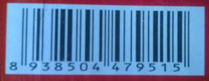 | 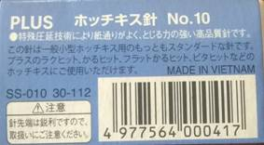
- Nhóm 1: Từ trái sang phải, ba chữ số đầu là mã số về quốc gia (vùng lãnh thổ)
- Nhóm 2: Tiếp theo gồm bốn chữ số là mã số về doanh nghiệp.
- Nhóm 3: Tiếp theo gồm năm chữ số là mã số về hàng hóa.
- Nhóm 4: Số cuối cùng (bên phải) là số về kiểm tra.
Khi mua các sản phẩm thực phẩm nói riêng, và các loại hàng hóa khác nói chung, ngoài các thông tin cần quan tâm như hình thức, cách sử dụng, hạn dùng… người tiêu dùng cũng cần quan tâm đến xuất xứ hàng hóa vì trên thực tế, có không ít các loại thực phẩm, hàng hóa khác được làm giả, nhưng để tăng thêm sự tin cậy của người tiêu dùng, người ta in lên nhãn mác, bao bì một ký hiệu nhận dạng, đó là mã vạch.
Mã vạch trong tiếng Việt hay còn gọi là Barcode trong tiếng Anh. Đây là một công nghệ dùng để nhận dạng và thu thập dữ liệu, dựa vào một mã số hoặc chữ số cho một đối tượng nào đó. Mã vạch này bao gồm dãy vạch có độ lớn nhỏ khác nhau và có khoảng trống song song xen kẽ, chúng được sắp xếp theo một quy tắc mã hóa nhất định nào đó để các máy quét, máy đọc mã vạch có thể đọc được thông tin.
Ý tưởng về mã vạch được phát triển bởi Norman Joseph Woodland và Bernard Silver. Năm 1948 khi đang là sinh viên ở trường Đại học tổng hợp Drexel, họ đã phát triển ý tưởng này sau khi được biết mong ước của một vị chủ tịch của một công ty buôn bán đồ ăn là làm sao để có thể tự động kiểm tra toàn bộ quy trình. Một trong những ý tưởng đầu tiên của họ là sử dụng mã Morse để in những vạch rộng hay hẹp thẳng đứng. Sau đó, họ chuyển sang sử dụng dạng "điểm đen" của mã vạch với các vòng tròn đồng tâm. Họ đã gửi đến cơ quan quản lý sáng chế Mỹ 2,612,994 ngày 20 tháng 10 năm 1949 công trình Classifying Apparatus and Method (Thiết bị và phương pháp phân loại) để lấy bằng sáng chế. Bằng sáng chế đã được phát hành ngày 7 tháng 10 năm 1952.
1.2. Tính thực tiễn:
Ngày nay cùng với hội nhập quốc tế của nền kinh tế, là sự xuất hiện của các mô hình bán lẻ hiện đại và đã làm thay đổi diện mạo thị trường bán lẻ ở Việt Nam. Đời sống phát triển, khiến nhu cầu tiêu dùng của người dân ngày càng tăng cao, thói quen mua sắm của họ cũng có nhiều thay đổi theo hướng văn minh, hiện đại hơn. Sự xuất hiện của siêu thị được sự hưởng ứng tích cực. Người tiêu dùng muốn đi mua sắm trong một không gian hiện đại với đầy đủ tiện nghi, tự do lựa chọn hàng hóa, sản phẩm có chất lượng, nhiều mẫu mã. Bên cạnh đó khi mua sắm tại các siêu thị khách hàng có thể hưởng các chương trình khuyến mãi, giảm giá. Với những tiện ích như vậy ít nhiều cũng đã góp phần thay đổi dần tập quán mua sắm tại chợ của người dân. Vì vậy nhiều người tiêu dùng có khuynh hướng chuyển sang mua sắm tại các hệ thống siêu thị.
Để tăng cao niềm tin cho người tiêu dùng khi mua hàng, siêu thị cung cấp đầy đủ thông tin cơ bản về sản phẩm như tên sản phẩm, giá, thông tin khuyến mãi… thông qua việc bày bán tại các quầy hàng, sự tư vấn của nhân viên tiếp thị, website của siêu thị. Tuy nhiên để tạo thuận lợi hơn cho người tiêu dùng khi trực tiếp mua hàng tại siêu thị là quét mã vạch sản phẩm. Chỉ với chiếc điện thoại thông minh người tiêu dùng có thể quét mã vạch sản phẩm, hệ thống sẽ hiển thị thông tin chi tiết về sản phẩm: tên, giá, nguồn gốc, xác minh sản phẩm thật-giả, ngày sản xuất, hạn sử dụng, … và tổng số tiền của các sản phẩm đã chọn. Giúp cho người tiêu dùng cân đối chi tiêu khi mua hàng tại siêu thị.

2. Mục tiêu của đề tài:
Đề tài được nghiên cứu với hai mục tiêu.
2.1. Mục tiêu tổng quát:
Nghiên cứu công nghệ xử lý mã vạch (barcode) trên sản phẩm ứng dụng xây dựng sản phẩm trên điện thoại hệ điều hành Android quét mã vạch của sản phầm trong siêu thị sau đó hiển thị thông tin chi tiết sản phẩm, tính toán chi tiêu hỗ trợ người mua sắm tại siêu thị.
2.2. Mục tiêu chi tiết:
- Nghiên cứu thông tin về cách quản lý sản phẩm của siêu thị.
- Nghiên cứu công nghệ xử lý mã vạch, xử lý hiển thị thông tin sản phẩm, nhận biết hàng thật hàng giả thông qua mã vạch.
- Xây dựng hoàn thiện ứng dụng máy tính siêu thị trên ngôn ngữ Android

3. Phương pháp nghiên cứu:
3.1. Về lý thuyết:
3.1.1. Mô hình hoạt động chung của hệ thống
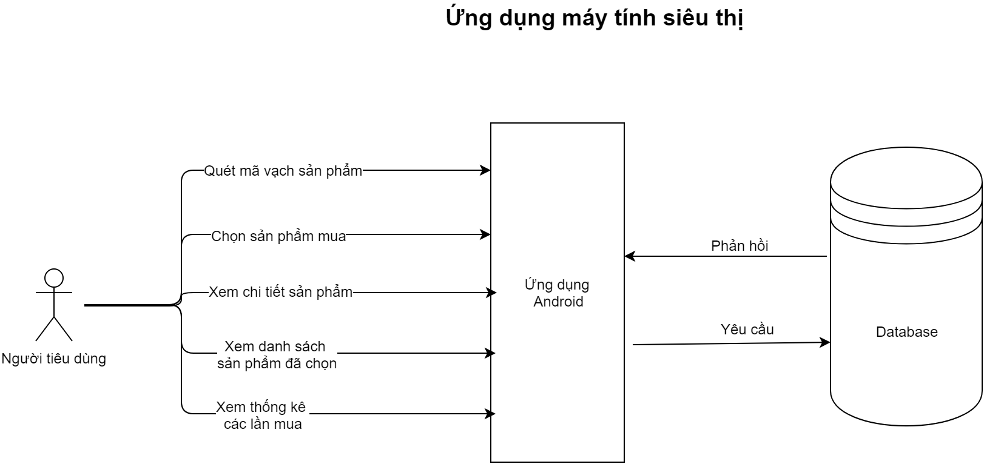
3.1.2. Chức năng chi tiết
STT | Người dùng | Hệ thống
1 | Quét mã vạch sản phẩm | Nhận dạng mã vạch, gửi yêu cầu đến Database lấy thông tin sản phẩm. Hiển thị thông tin chi tiết sản phẩm.
2 | Chọn mua sản phẩm | Thêm sản phẩm vào danh sách các sản phẩm đã chọn
3 | Xem chi tiết sản phẩm | Hiển thị trang chi tiết sản phẩm gồm các thông tin tên, hình ảnh(nếu có), giá, nguồn gốc, mã vạch, xác minh hàng giả - thật, ngày sản xuất, hạn sử dụng, giới thiệu sản phẩm, thông tin khuyến mãi.
4 | Xem danh sách sản phẩm đã chọn | Hiển thị danh sách các sản phẩm người dùng đã chọn mua, tổng số tiền cần thanh toán, số tiền hiện có, số tiền còn dư, tùy chọn lưu hóa đơn.
5 | Xem thống kê các lần mua | Biểu đồ thống kê các lần mua hàng( đã được lưu)
3.2. Về thực nghiệm:
Ứng dụng được thử nghiệm với bộ dữ liệu giả lập (nguồn dữ liệu tự xây dựng)

4. Dự kiến mục lục
Chương 1: Tính cấp thiết
Chương 2: Cơ sở khoa học và tính thực tiễn của đề tài
2.1. Cơ sở khoa học
2.2. Thực tiễn tại Việt Nam
2.3. Thực tiễn trên thế giới
Chương 3: Đề xuất phương pháp và hướng giải quyết
3.1. Mục tiêu
3.1.1. Mục tiêu tổng quát
3.1.2. Mục tiêu chi tiết
3.2. Về lý thuyết
3.3. Về thực nghiệm
Chương 4: Thực nghiệm và đánh giá kết quả
4.1. Cơ sở dữ liệu
4.2. Mô hình hoạt động
4.3. Kết quả
Chương 5: Kết luận và hướng giải quyết

5. Tài liệu tham khảo
[1] Phân tích thiết kế hướng đối tượng – PGS.TS.Đặng Văn Đức
[2] Android Programming For Beginners – John Horton
[3] Professional Android 4 Application Development – Reto Meier
[4] Giáo trình môn học xử lý ảnh - TS Đỗ Năng Toàn, TS Phạm Việt Bình – Đại học Thái Nguyên Khoa Công nghệ Thông tin
[5] Android UI Design – Jessica Thornsby

6. Dự kiến công việc thực hiện
STT | Nội dung công việc | Thời gian  thực hiện | Địa điểm  thực hiện | Ghi chú
1 | Xây dựng đề cương đồ án | 28/8/2018-31/8/2018
2 | Tổng hợp và trình bày chương 1,2,3 trong đề cương | 1/9/2018
3 | Nghiên cứu các loại tài liệu cần dùng trong phát triển phần mềm | 2/9/2018 – 9/9/2018
4 | Nghiên cứu và xác định rõ chức năng phần mềm dự kiến xây dựng | 10/9/2018 – 19/9/2018
5 | Hoàn thành đề cương | 21/9/2018 – 23/9/2018

7. Các đơn vị, cơ quan cần liên hệ
Khoa Công nghệ thông tin Học viện Kỹ thuật Quân sự.

8. Kinh phí thực hiện đề tài, điều kiện đảm bảo
Tự thực hiện

CHỦ NHIỆM BỘ MÔN | Ngày … tháng… năm 2018  NGƯỜI LẬP ĐỀ CƯƠNG
CHỦ NHIỆM KHOA | GIÁO VIÊN HƯỚNG DẪN

